ІНФОРМАЦІЙНИЙ БЮЛЕТЕНЬ
«Грип та ГРВІ в Україні»
за 12 тиждень
(19 – 25.03.2018)

Дата випуску: 27.03.2018

www.phc.org.ua
fb.com/phc.org.ua

Київ – 2018

Резюме за звітний тиждень по Україні

За даними рутинного епіднагляду показник захворюваності на грип та ГРВІ становить 516,2 на 100 тисяч населення, що на 9,4 % менше епідемічного порогу по Україні. Зареєстровано 1 летальний випадок від грипу.
За даними дозорного епіднагляду на 38,8 % зменшилася кількість пацієнтів, клінічний стан яких підлягає визначенню випадку тяжкої гострої респіраторної інфекції (далі – випадок ТГРІ). Більшість випадків ТГРІ на звітному тижні – дорослі, інфіковані вірусами грипу типу В.
При дослідженні методом ПЛР зразків матеріалів із недозорних джерел в 36,3 % та з дозорних – в 42,9 % отримані позитивні результати. В циркуляції, як і раніше, продовжує домінувати вірус грипу типу В.
З початку епідемічного сезону проти грипу вакциновано 182 716 осіб, що становить 0,5 % від загальної кількості населення країни, та забезпечує лише індивідуальний захист і є недостатнім для створення колективного імунітету. Із 12,5 млн. осіб груп медичного та епідемічного ризику вакциновано 166 100 осіб.

Ситуація з захворюваності на грип та ГРВІ в сусідніх країнах
(за 11 тиждень 2018 року)

Республіка Молдова

За даними Національного Центру громадського здоров’я республіки Молдова (http://cnsp.md) рівень захворюваності на грип та ГРВІ в країні характеризується середньою інтенсивністю та локальним географічним поширенням. З початку епідемічного сезону в країні зареєстровано 4 летальні випадки від грипу A(H1N1)pdm09 та грипу типу В. Як і раніше, в циркуляції домінують віруси грипу типу В та віруси респіраторної групи інфекцій.

Республіка Білорусь

За даними спільного бюлетеню ВООЗ та Європейського Центру по контролю за хворобами (http://flunewseurope.org) рівень захворюваності на грип та ГРВІ в республіці Білорусь характеризується середньою інтенсивністю та регіональним географічним поширенням.

Країни Європейського Союзу (Угорщина, Румунія, Польща, Словаччина)

За даними спільного бюлетеню ВООЗ та Європейського Центру по контролю за хворобами (http://flunewseurope.org) в усіх країнах Європейського Союзу, що межують з Україною, спостерігається середня інтенсивність активності грипу. Широке географічне поширення грипу зареєстроване в Польщі та Угорщині, в Румунії та Словаччині – локальне. Виявлялися віруси грипу обох типів – А та В, з переважанням грипу типу В. При цьому домінуюче значення зберігає лінія В/Yamagata.

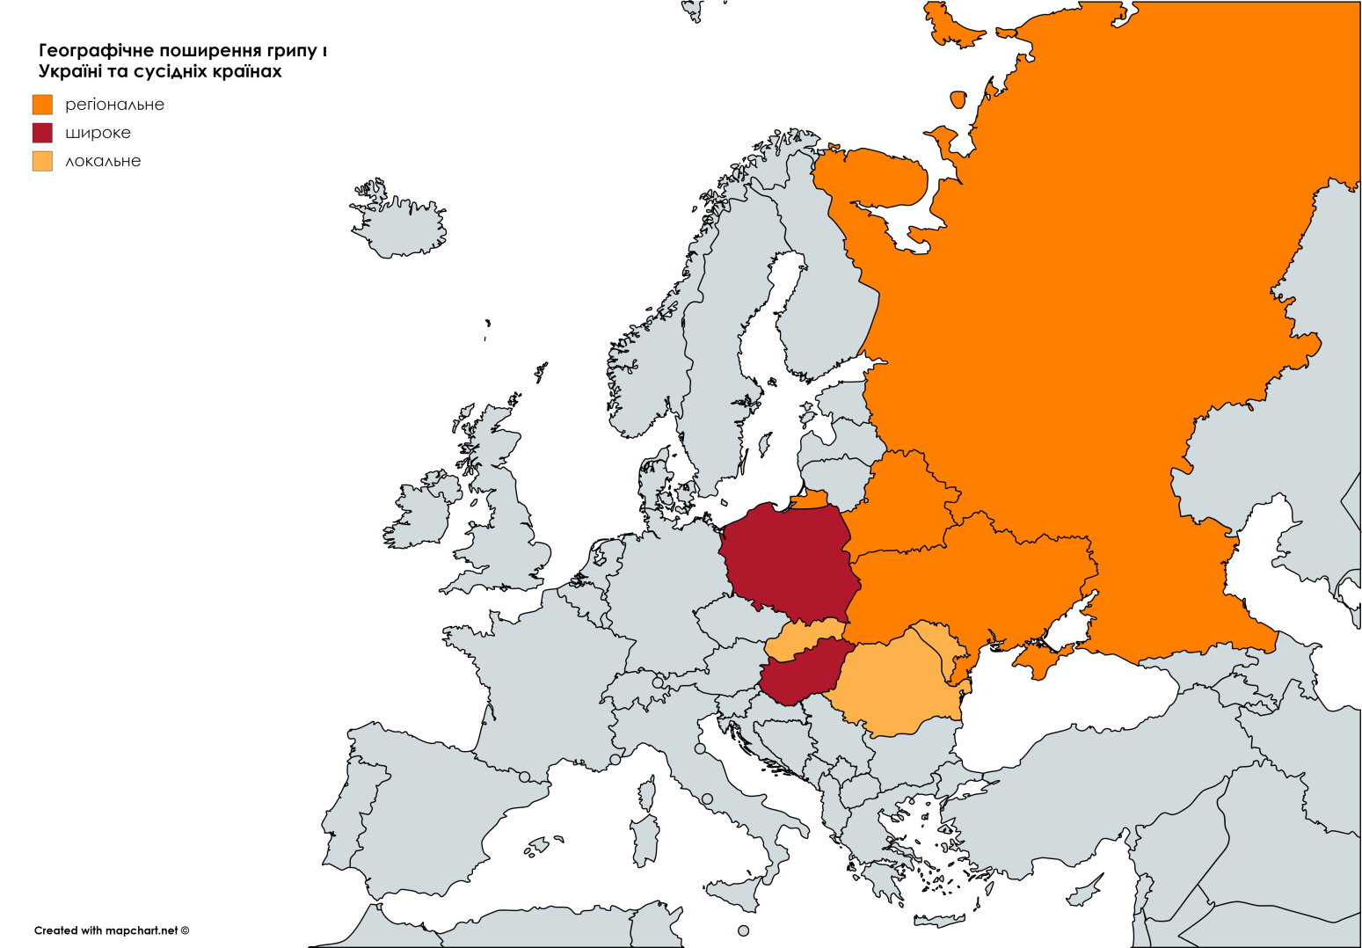
Адаптовано на основі карти географічного поширення грипу в країнах Європейського Регіону
(http://flunewseurope.org) за 11 тиждень 2018 року

Російська Федерація

За даними Науково-дослідного інституту грипу м. Санкт-Петербург, (http://www.influenza.spb.ru) рівень захворюваності населення в цілому по країні, порівняно з попереднім тижнем, підвищився. Інтенсивність активності грипу є низькою, а географічне поширення – регіональним. В циркуляції переважають віруси грипу типу A(H1N1)pdm09 та В.

Аналіз захворюваності та вірусологічних досліджень
за даними недозорних джерел

На звітному тижні на грип та ГРВІ захворіло 200 305 осіб, із них 64,1 % діти віком до 17 років. Інтенсивний показник захворюваності становить 516,2 на 100 тисяч населення, що на 9,4 % менше епідемічного порогу по Україні (малюнок 1).
Порівняно з минулим тижнем показники темпу приросту захворюваності серед дорослих та дітей до 17 років зменшилися на 12,8 %, і 6,2 % відповідно.

Мал.1. Інтенсивні показники захворюваності на грип та ГРВІ по Україні,
щотижнево в порівнянні чотирьох сезонів

В цілому по Україні епідемічний поріг не перевищений, проте в окремих областях, таких як Житомирська, Чернівецька та Закарпатська, спостерігається перевищення тижневого епідемічного порогу на 4,7 %, 8,0 % та 1,1 % відповідно, що свідчить про регіональне географічне поширення та середню інтенсивність активності грипу та ГРВІ (малюнок 2).

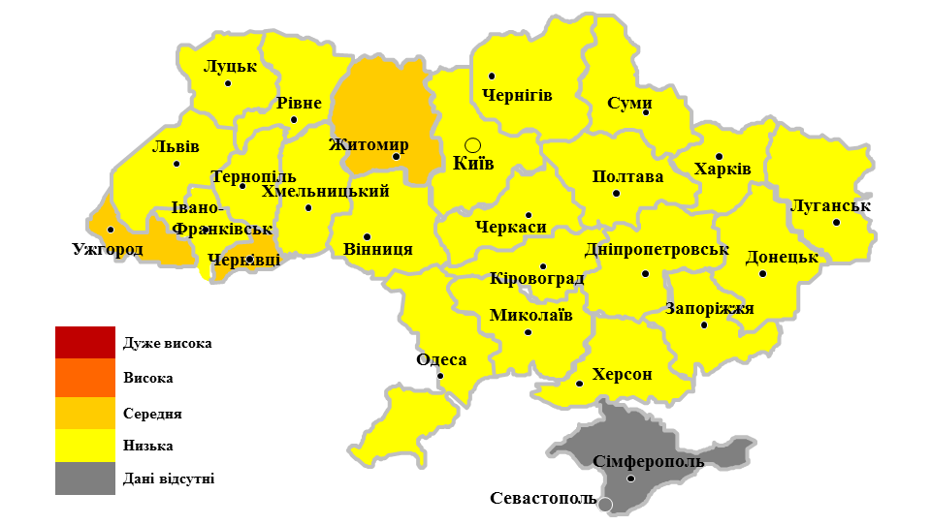

Мал.2. Інтенсивність активності грипу та ГРВІ в Україні, тиждень 12/2018

Госпіталізовано 3,3 % від загальної кількості захворілих, що на рівні минулого тижня. Найбільше госпіталізовано дітей віком 0 – 4 роки, найменше – осіб старше 65 років.
На звітному тижні в Одеській області зареєстровано летальний випадок від грипу A(H1N1)pdm09 (дитина, 1 рік).
При дослідженні зразків матеріалів від пацієнтів із підозрою на грип методом ПЛР із недозорних джерел, що не беруть участі в дозорному епіднагляді, в 45 випадках визначено РНК вірусів грипу з домінуванням типу В (табл.1).

Показники | Поточний тиждень | Сезон 2017-2018
Кількість досліджених зразків матеріалу | 124 | 2427
Відсоток позитивних зразків | 36,3% | 31,2%
Кількість вірусів грипу, із них: | 45 | 758
А | 4 | 44
A(H1N1)pdm09 | 2 | 19
A(H3N2) | 1 | 7
A несубтиповані | 1 | 18
B | 41 | 714

Таблиця 1. Випадки визначення вірусів грипу в зразках із недозорних джерел
(по типу і підтипу вірусів), тиждень 12/2018 та кумулятивно.

Аналіз захворюваності та вірусологічних досліджень
за даними дозорних джерел

За даними закладів первинної медико-санітарної допомоги, що залучені до проведення дозорного епіднагляду, кількість пацієнтів, клінічний стан яких підлягає визначенню випадку гострої респіраторної інфекції (далі – випадок ГРІ) та грипоподібних захворювань (далі – випадок ГПЗ) зменшилась на 14,2 % і 55,4 % відповідно.
По віковій структурі серед випадків ГРІ кількість дитячого населення становить 67,7 %, а дорослого населення – 32,3 %.
Вікова структура випадків ГПЗ показана на малюнку 3.

Мал. 3. Випадки ГПЗ по віковому розподілу, 12 тиждень 2018

За звітний тиждень лікарні, що залучені до проведення дозорного епіднагляду, повідомили, що кількість випадків ТГРІ в порівнянні з минулим тижнем зменшилася на 38,8 %. Із всіх випадків ТГРІ 14 знаходилися у відділеннях реанімації та інтенсивної терапії (далі – ВРІТ). Віруси грипу та інші віруси респіраторної групи інфекцій були виявлені в 38,3 % із 60 протестованих зразків (малюнок 4).
По віковій структурі більшість випадків ТГРІ приходиться на дорослих 18 - 64 роки.

Мал.4. Щотижневий розподіл випадків ТГРІ, ТГРІ у ВРІТ, ТГРІ
з позитивним результатом, летальних випадків

На 12 тижні 2018 року при дослідженні методом ПЛР в зразках матеріалів із дозорних джерел визначені наступні віруси (табл.2).

Показники | ГПЗ  поточний тиждень | ГПЗ  з початку сезону | ТГРІ  поточний тиждень | ТГРІ  з початку сезону
Кількість досліджених зразків матеріалу | 17 | 438 | 60 | 941
Відсоток позитивних зразків | 41,2% | 17,3% | 38,3% | 32,8%
Кількість вірусів грипу, із них: | 5 | 41 | 20 | 177
А | 1 | 4 | 2 | 12
AH1N1pdm09 | 1 | 1 | 0 | 2
A(H3N2) | 0 | 2 | 2 | 6
A несубтиповані | 0 | 1 | 0 | 4
B | 4 | 37 | 18 | 165
Інші віруси респіраторної групи інфекцій, із них: | 2 | 39 | 3 | 135
парагрип | 2 | 19 | 2 | 49
аденовірус | 0 | 9 | 1 | 45
ріновіруси | 0 | 8 | 0 | 20
РС-віруси | 0 | 0 | 0 | 19
бокавірус | 0 | 0 | 0 | 1
короновірус | 0 | 3 | 0 | 1
Таблиця 2. Випадки визначення вірусів грипу в зразках із дозорних джерел
(по типу і підтипу вірусів), тиждень 12/2018 та кумулятивно.

